Kinderschutzkonzept

Kita Moorburg

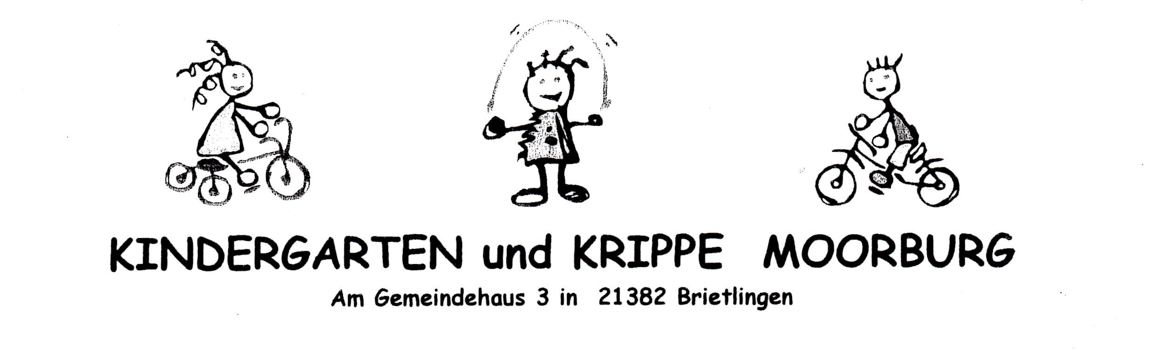

**Inhaltsverzeichnis**

1. Einleitung.......................................................................................................3

2. Rechtlicher Rahmen....................................................................................3

2.1. Kinderrechte..............................................................................................4

3. Leitgedanke der Einrichtung....................................................................4

3.1. Verhaltenskodex, Selbstverpflichtung...............................................5

4. Kindeswohlgefährdung................................................................................6

4.1. Arten von Kindeswohlgefährdung.........................................................6

4.2. Mögliche Anzeichen von Kindeswohlgefährdung...............................6

5. Prävention......................................................................................................7

5.1. Partizipation und Wahrung von Rechten.............................................7

5.2. Selbstwirksamkeit...................................................................................8

5.3. Bindung und Vertrauen............................................................................8

5.4. Beteiligung und Umgang mit Beschwerden.........................................8

5.5. Sexualpädagogisches Konzept..............................................................9

6. Grenzüberschreitungen / Machtmissbrauch.......................................11

6.1. ...Kinder und Erwachsene.......................................................................11

6.2. … Kinder untereinander.........................................................................13

7. Nähe und Distanz.......................................................................................14

8. Verhaltensampel.........................................................................................16

9. Intervention, Umgang mit Fehlverhalten.............................................17

9.1. Verfahrensablauf Kinder untereinander...........................................17

9.2. Verfahrensablauf Fachkräfte.............................................................18

9.3. Verfahrensablauf Elternhaus.............................................................20

10. Adressen und Anlaufstellen..................................................................21

11. Protokollvorlagen......................................................................................23

12. Quellen- und Literaturverzeichnis......................................................26

**1. Einleitung:**

Ein wichtiger Bestandteil unserer pädagogischen Arbeit ist der Schutz von Kindern vor Gefahr. Aus diesem Grund ist die Erstellung eines Kinderschutzkonzeptes für alle Kindertagesstätten zur Pflicht geworden. Das Konzept dient sowohl dem Schutz der Kinder, als auch dem Schutz aller Mitarbeiter unserer Kindertagesstätte.

Anhand des Schutzkonzeptes haben wir einen Leitfaden, der uns eine Handlungssicherheit ( z.B. bei Grenzüberschreitungen ) gibt und uns zeigt, wie wir uns im täglichen Umgang miteinander zu verhalten haben ( Verhaltenskodex,Handlungsplan,...).

Wir sehen uns in der Verantwortung alle uns anvertrauten Kinder vor Gefahren und Gewalt, wie sexuellem Missbrauch, Machtmissbrauch, sowie vor physischer und psychischer Gewalt zu schützen und sie darin zu unterstützen, zu selbstbewussten, starken und sozial eingestellten Persönlichkeiten heranzuwachsen.

Dazu gehört auch, dass wir für alle eine angenehme Atmosphäre im Haus schaffen.

Das Schutzkonzept ist Bestandteil unserer Konzeption, wird fortlaufend überarbeitet und ist für alle Mitarbeiter verbindlich umzusetzen.

**2. Rechtlicher Rahmen:**

- Artikel 1 und 2 des Grundgesetzes: Das Recht auf Unversehrtheit und die freie Entfaltung der Persönlichkeit

- §8a SGB VIII: Einschätzung von Gefährdungsrisiken, Fachkraft

- §72a SGB VIII: Ausschluss von Personen, die wegen Straftaten gegen die sexuelle Selbstbestimmung vorbestraft sind ( erweitertes Führungszeugnis )

- §45 SGB VIII: Erlaubnis für den Betrieb einer Kindertagesstätte

- externe Evaluation ( derzeit Quecc )

**2.1. Kinderrechte**

**3. Leitgedanke der Einrichtung:**

Wir als Kindertagesstätte haben eine große Verantwortung, alle uns anvertrauten Kinder zu schützen, und ihnen einen sicheren Ort zu schaffen. Wir nehmen die Gefühle, die Intimsphäre und das Grenzempfinden jedes einzelnen Kindes sehr ernst. Wir legen großen Wert auf eine gewaltfreie Kommunikation, Wertschätzung und Akzeptanz der Kinder und Mitarbeiter, Vertrauen und Partizipation. Für uns bedeutet Kinderschutz auch, dass sich alle ohne Ängste wohl und sicher fühlen können.

**3.1. Verhaltenskodex, Selbstverpflichtung:**

1. Ich verpflichte mich, Kinder und Jugendliche vor körperlicher, seelischer und sexualisierter Gewalt zu schützen. Ich achte dabei auch auf Anzeichen von Vernachlässigung.  
2. Ich nehme die Intimsphäre, das Schamgefühl und die individuellen Grenzempfindungen der mir anvertrauten Kinder und Jugendlichen wahr und ernst.  
3. Ich respektiere den Willen und die Entscheidungsfreiheit aller Gruppenmitglieder und trete ihnen mit Wertschätzung und Respekt gegenüber.  
4. Gemeinsam mit Anderen unterstütze ich alle Kinder in ihrer Entwicklung und biete ihnen Möglichkeiten, ihr Selbstbewusstsein zu stärken und die Fähigkeit zur Selbstbestimmung zu entfalten.  
Dazu gehören u.a. der Umgang mit der Sexualität und das Recht, klare Grenzen zu setzen.  
5. Mit der mir übertragenen Verantwortung gehe ich sorgsam um. Insbesondere missbrauche ich meine Rolle als Mitarbeiterin oder Mitarbeiter nicht für sexuelle Kontakte zu mir anvertrauten jungen Menschen ( dazu zählen auch Auszubildende bis zur Volljährigkeit).  
6. Ich verzichte auf verbales und nonverbales abwertendes und ausgrenzendes Verhalten und beziehe gegen gewalttätiges, diskriminierendes, rassistisches und sexistisches Verhalten aktiv Stellung.  
7. Ich werde uns gegenseitig und im Miteinander auf Situationen ansprechen, die mit diesem Verhaltenskodex nicht im Einklang stehen, um ein offenes Klima in der Gruppe oder im Team zu schaffen und zu erhalten.  
8. Ich ermutige Kinder dazu, sich an andere Personen zu wenden, denen sie vertrauen und ihnen zu erzählen, was sie erleben, vor allem auch in Situationen, in denen sie sich bedrängt fühlen.

Diesem Verhaltenskodex fühle ich mich verpflichtet.

Datum / Unterschrift Mitarbeiterin/Mitarbeiter

**4. Kindeswohlgefährdung:**

Kinder haben laut Gesetz das Recht auf eine gewaltfreie Erziehung

( §1631 BGB ). Von Kindeswohlgefährdung wird gesprochen, wenn das körperliche, geistige oder seelische Wohl des Kindes gefährdet ist ( §1666 BGB ). Die Schutzbeauftragten ( Eltern, Erziehungsberechtigte, Erzieher,...) müssen das Kindeswohl erhalten und dafür sorgen, dass es den Kindern gut geht.

**4.1. Arten von Kindeswohlgefährdung:**

- **verbale Gewalt:** dazu gehört das Anschreien von Kindern ebenso

wie eine verbale ruhig ausgesprochene Drohung. Das Kind wird

eingeschüchtert und zum Schweigen gebracht.

- **seelische Gewalt:** das Kind erfährt Demütigungen, Liebesentzug,

Drohungen, Ignoranz, Unterdrückung, Einschüchterung,... das

Gefühl von Wertlosigkeit, ungewollt sein, alles falsch zu machen

wird vermittelt.

**- körperliche Gewalt:** das Kind wird geschlagen, getreten oder bei

Krankheiten und Verletzungen nicht versorgt.

**- Vernachlässigung:** unzureichende Befriedigung von Bedürfnissen,

wie Nahrung, Unterkunft, Kleidung, Sicherheit, Förderung,...

**- sexueller Missbrauch:** die Intimsphäre des Kindes wird gegen

seinen Willen durch sexuelle Handlungen von Erwachsenen verletzt.

**4.2. Mögliche Anzeichen von Kindeswohlgefährdung:**

- Rückzug

- Einnässen oder Einkoten

- Verletzungen, Wunden, Blutergüsse, Prellungen, Brüche

- Verhaltensauffälligkeiten, wie z.B. Aggressionen, Weinen,

Wutausbrüche, Aufsässigkeit

- Selbstverletzung

- Verbrennungen, Verbrühungen

- mangelnde Körperhygiene

- sexualisiertes auffälliges Verhalten

- Schlafstörungen,

- ...

**5. Prävention:**

Ein Kind, welches Vertrauen in sich selbst und seine Fähigkeiten hat, hat es leichter, sich vor Übergriffen zu schützen, bzw. sich dagegen zu wehren.

Wir unterstützen die Kinder aktiv dabei, „Nein“ zu sagen, selbst Entscheidungen zu treffen, Selbstbewusstsein zu entwickeln und Bindung und Vertrauen aufzubauen.

**5.1. Partizipation:**

Dadurch, dass wir die Kinder innerhalb eines festgelegten Rahmens Prozesse mitbestimmen lassen, geben wir ihnen das Gefühl, dass sie gehört werden und sie etwas bewirken können. Sie lernen Verantwortung zu übernehmen, Anliegen mitzuteilen und anzuhören und darauf zu reagieren. Sie lernen ihre Meinung zu vertreten, Regeln einzuhalten und Kompromisse einzugehen. Darüber hinaus lernen sie aber auch, dass bestimmte Entscheidungen auch Konsequenzen haben.

Das fördert das Selbstbewusstsein, die Selbstwirksamkeit, die Kommunikationsfähigkeit, die Kooperationsbereitschaft,sowie den Umgang mit Konflikten.

Die Kinder bekommen altersgemäß Möglichkeiten, ihre Wünsche, Interessen und Meinungen zu äußern und den Alltag in unserer Kindertagesstätte aktiv mitzugestalten.

Partizipation beginnt bei uns schon im Krippenalter ( „wer darf welches Kind wickeln“, „was und wie viel esse ich“, die Kinder füllen sich ihr Essen alleine auf, „mit wem spiele ich“,... ).

Die Mitarbeiter unserer Kindertagesstätte bringen Empathie, eigene Bedürfnisse, Fachkompetenz und konstruktive Ideen und Kritik mit ein.

**5.2. Selbstwirksamkeit:**

Durch altersentsprechende Angebote und Herausforderungen im täglichen miteinander, die gemeistert werden, entsteht das Gefühl kompetent und selbst wirksam zu sein. Wir fördern die Stärken der Kinder und versuchen vermeintliche Schwächen der Kinder zu kompensieren. Das Selbstbewusstsein der Kinder wird gestärkt und Resilienzen entwickelt.

**5.3. Bindung und Vertrauen:**

Für die Entwicklung der Kinder ist eine verlässliche Bindung zu Erwachsenen sehr wichtig. Sie brauchen Sicherheit und Geborgenheit in einer vertrauens- und liebevollen Umgebung.

Wir sehen Kinder als eigenständige Personen, denen wir auf Augenhöhe begegnen und für deren Bedürfnisse wir stets ein offenes Ohr haben.

**5.4. Beteiligung und Umgang mit Beschwerden:**

Alle Kinder, Eltern und Mitarbeiter haben grundsätzlich das Recht, Beschwerden und Kritik zu äußern.

Oftmals werden Beschwerden nonverbal durch Mimik, Gestik, Körperhaltung und / oder Aggressionen geäußert.

Wir wünschen uns, dass uns alle ihre Sorgen und Unzufriedenheiten mitteilen, denn nur dann haben wir die Möglichkeit darauf einzugehen, diese aus dem Weg zu räumen und uns zu verbessern.

Alle Kinder, Eltern und Mitarbeiter können sich mit ihrem Anliegen an die Person wenden, der sie vertrauen. Wir nehmen alle Beschwerden ernst, sehen sie als Chance zur Verbesserung und bearbeiten diese verlässlich und transparent.

Beschwerden können bei den Erzieher/-innen, Elternvertretern, der Leitung und / oder beim Träger angesprochen werden.

„ Wir sprechen miteinander nicht übereinander.“

Die Kinder haben neben den genannten Möglichkeiten außerdem die Möglichkeit ihre Beschwerden auf einem Plakat ( in gemalter Form ) an der Gruppentür mitzuteilen, oder in den Sitzkreisen der jeweiligen Gruppen zu besprechen. Am Ende jeder Woche wird dort ein gemeinsames Gespräch geführt und überlegt, was in der Woche gut, bzw. schlecht lief und von den Kindern und Erzieher/-innen dokumentiert.

**5.5. Sexualpädagogisches Konzept:**

Jedes Kind hat das Recht, Erfahrungen mit dem eigenen Körper und

der eigenen Sexualität zu machen, sowie mit gleichaltrigen Kindern Erfahrungen sammeln zu dürfen.

Wir fördern ein gesundes Körperbewusstsein und lassen sogenannte „Doktorspiele“ ( mit verbindlichen, vorab mit den Kindern besprochenen Regeln ) zu. Jedes Kind hat das Recht, sich auf diese Regeln und Grenzen zu berufen. Es ist hierbei wichtig, die Erwachsenensexualität von der kindlichen Sexualität zu unterscheiden. Die Kinder imitieren das Verhalten von Erwachsenen, wie z.B. küssen, Händchen halten, heiraten, ein Kind gebären,...! Die Kinder sind neugierig und erkunden ihre Körper allein oder gegenseitig. Hierbei ist es wichtig, den Kindern dafür einen geschützten Rahmen zu geben. Das Erforschen des eigenen Körpers, sowie die Neugierde der körperlichen Entwicklung trägt zur Identitätsentwicklung bei.

Wir nutzen Bilderbücher, Bilder und Lieder zur Veranschaulichung.

Für uns ist es wichtig, bei übergriffigem Verhalten der Kinder untereinander nicht wegzuschauen, sondern dieses zu benennen und darüber zu sprechen und ganz klare Grenzen zu definieren.

Jedes Kind soll wissen: **„Mein Körper gehört mir!“**

|  |  |
| --- | --- |
| **Risikofaktoren, Verhalten:** | **Schutzfaktoren, Umgang damit:** |
| Benennung der Geschlechtsteile,... | - Penis, Yoni  - Brüste  - Po, Poloch  - Pipi machen, pieschern, kackern, Kacka machen |
| Altersunterschiede | - gleichaltrige Kinder mit beidseitigem Einverständnis |
| Mitmach-Zwang | - freie Entscheidung, kein Zwang  - „Nein ist Nein“  - jederzeit beendbar |
| Verletzungen | - es wird **nichts** in Körperöffnungen gesteckt  - Grenzen werden eingehalten |
| Unbeobachtete Spielsituationen | - Regeln werden vorab besprochen  - Möglichkeiten zur körperlichen Erkundung sind im geschützen Rahmen vorhanden |
| „schlechte“ Geheimnisse | - Geheimnisse, die sich nicht gut anfühlen sollen nicht für sich behalten werden, sondern einer Vertrauensperson weitergesagt werden |
| Petzen | - Hilfe holen ist kein petzen, sondern ausdrücklich erwünscht |
| Grenzen erfahren | - „Nein ist Nein“ und das jederzeit  - Handzeichen „Stop“ |
| Nacktheit | - grundsätzlich bleibt die Unterhose / Windel an  - Ausnahme: Doktorspiele innerhalb eines geschützten Rahmens |

**6. Grenzüberschreitungen / Machtmissbrauch:**

**6.1. Kinder / Erwachsene:**

Kinder und Erwachsene haben grundsätzlich die gleichen Rechte. Oftmals sind Kinder der Machtausübung durch Erwachsene ausgesetzt und brauchen besonderen Schutz. Wir ermutigen die Kinder ihre Grenzen aufzuzeigen und „Nein“ zu sagen.

Es gibt viele Risikofaktoren für Grenzüberschreitungen und Machtmissbrauch, mit denen wir folgendermaßen umgehen:

|  |  |
| --- | --- |
| **Risikofaktoren, Verhalten:** | **Schutzfaktoren, Umgang damit:** |
| Essen müssen | - die Kinder entscheiden, ob und was sie essen möchten  - die Kinder müssen nicht aufessen und bekommen trotzdem Nachtisch  - wir vermitteln einen ressourcenorientierten Umgang mit Lebensmitteln  - wir bieten das Essen an und ermuntern die Kinder zum Essen, jedoch ohne Zwang und Druck |
| Reden beim Essen | - Unterhaltungen beim Essen sind ausdrücklich erwünscht |
| Stillsitzen, Körperhaltung beim Essen | - „ Füße unter den Tisch, Besteck über dem Tisch“  - dem Tisch zugewandt  - wer fertig ist, darf aufstehen und rausgehen |
| Feste Sitzplätze beim Essen | - jedes Kind entscheidet täglich selbst, neben wem es sitzen möchte |
| Wickeln | - jedes Kind entscheidet selbst, von wem es gewickelt werden möchte  - das Kind kann entscheiden, ob es im Stehen gewickelt wird, wenn es nicht im Liegen gewickelt werden möchte  - wir bemühen uns, die Wickelsituation so angenehm wie möglich für das Kind zu gestalten |
| Schlafen | - Schlafen ist ein Grundbedürfnis  der Kinder. Die Kinder entscheiden, wie lange sie schlafen, wir wecken die Kinder nicht auf  - wer nicht schlafen möchte muss es auch nicht  - wir begleiten die Kinder in der Gruppe während der Schlafenszeit individuell  - die Kinder werden nicht festgehalten oder runter gedrückt |
| Zwang | - Angebote werden freiwillig wahrgenommen  - die Schulanfänger haben während der Vorschulgruppe eine Anwesenheitspflicht ( wenn sie in der Kita sind ), aber keine Teilnahmepflicht |
| Drohung | - keine „wenn – dann“ Aussagen  außer bei besprochenen Gruppenregeln |
| Übergriffe, Grenzverletzungen | - wir kommunizieren gewaltfrei  - siehe Verhaltenskodex, Selbstverpflichtung 3.1.  - siehe Intervention, Umgang mit Fehlverhalten 9. |
| Herausforderndes Verhalten | - wir kommunizieren mit den Kindern gewaltfrei und versuchen das Verhalten aufzuschlüsseln.  - wir arbeiten eng mit den Eltern zusammen und stehen in ständigem Kontakt |
| Beschwerden | - Beschwerden werden immer ernst genommen, wir hören zu und besprechen diese  - Mitarbeiter sprechen direkt miteinander, oder mit der Leitung / dem Träger  - Beschwerden und Umgang mit Beschwerden 5.4. |

**6.2. Grenzverletzungen, Gewalt von Kindern untereinander:**

Gewalt von Kindern untereinander ist keine Seltenheit. Hier wird gebissen, gekratzt, geschlagen und getreten. Alle Kinder müssen lernen, wie man Konflikte und Auseinandersetzungen gewaltfrei lösen kann. Neben der körperlichen Gewalt zählen für uns auch die soziale Ausgrenzung ( z.B. ignorieren ), verbale Attacken ( z.B. anschreien, drohen ) und Hänseleien ( z.B. Grimassen schneiden ) zur Gewalt dazu.

Bei Konflikten zwischen den Kindern beobachten wir diese zunächst ohne einzugreifen. Sobald es nötig scheint, greifen wir jedoch ein und ermutigen die Kinder dazu, ihre Konflikte selbständig zu lösen.

Bei grenzverletzendem Verhalten verhalten wir uns folgendermaßen:

1. Wir unterbrechen die Situation sofort.

2. Wir trösten und spenden Zuspruch.

3. Wir versuchen den Konflikt gemeinsam mit den Kindern zu lösen.

4. Wir informieren die Eltern über Konflikte.

5. Bei stärkerem Ausmaß führen wir gemeinsame Gespräche mit den Eltern der betroffenen Kinder.

**7. Nähe und Distanz:**

Jedes Kind kann immer frei entscheiden, ob es körperliche Nähe von Erwachsenen und / oder anderen Kindern annehmen möchte oder nicht. Ebenso kann dieses auch jeder Mitarbeiter für sich selbst entscheiden.

|  |  |
| --- | --- |
| **Risikofaktoren, Verhalten:** | **Schutzfaktoren, Umgang damit:** |
| Wickeln | - jedes Kind entscheidet selbst, von wem es gewickelt werden möchte  - das Kind kann entscheiden, ob es im Stehen gewickelt wird, wenn es nicht im Liegen gewickelt werden möchte  - wir bemühen uns, die Wickelsituation so angenehm wie möglich für das Kind zu gestalten |
| Enger Körperkontakt, Umarmungen | - geht immer vom Kind aus und niemals vom Erwachsenen  - jeder Mitarbeiter hat seine eigenen Grenzen  - positives Gefühl wird ebenso bestärkt, wie „Nein“ sagen |
| Küssen | - bei Kindern untereinander ok, wenn beide es wollen  - sexualpädagogisches Konzept 5.5.  - bei Kindern und Mitarbeitern untersagt |
| Intimsphäre, Intimpflege | - die Kinder entscheiden, wer mit zur Toilette geht und sie unterstützt  - „Brauchst du Hilfe“, „Darf ich dir helfen“  - geschützte Atmosphäre |
| Private Kontakte zu Familien | - der Datenschutz ist einzuhalten  - keine Zugehörigkeit zu Whatsapp-Gruppen |
| Kosenamen | - wir benutzen die Rufnamen der Kinder  - keine Verniedlichungen wie „Süße/r“, „Schatz“, o.ä. |

**8. Verhaltensampel:**

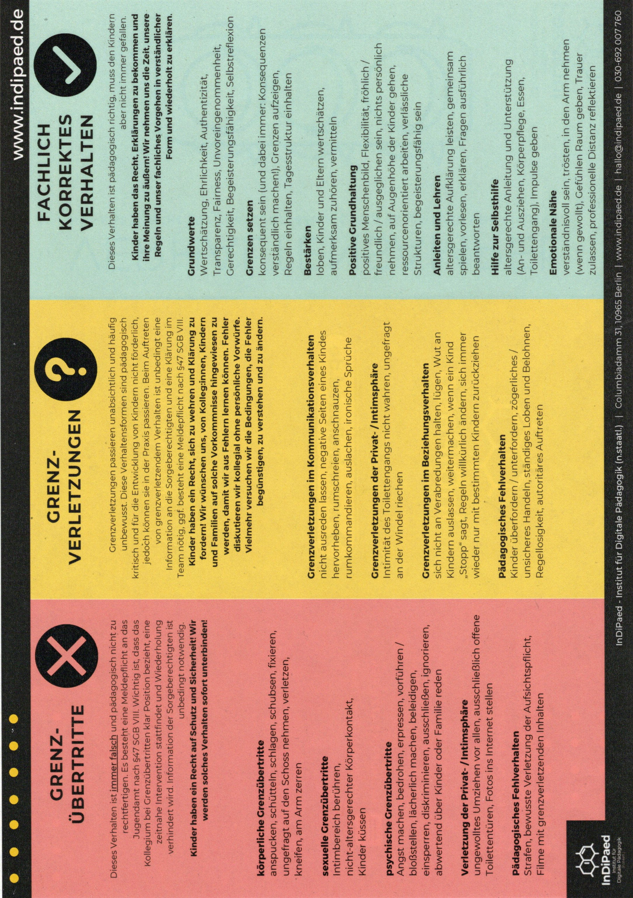

**9. Intervention, Umgang mit Fehlverhalten:**

Wir haben uns im Team darauf verständigt, dass wir jegliches Fehlverhalten direkt ansprechen und uns unterstützen.

Wenn eine Überforderungssituation eintritt, sind wir in der Lage, diese zu erkennen und uns Hilfe von Teamkollegen /-innen, der Leitung und / oder dem Träger zu holen.

Wir reflektieren unser Handeln und entwickeln Lösungsstrategien.

Bei grobem Fehlverhalten machen wir eine Meldung bei der Leitung und dem Träger.

**9.1. Verfahrensablauf Kinder untereinander:**

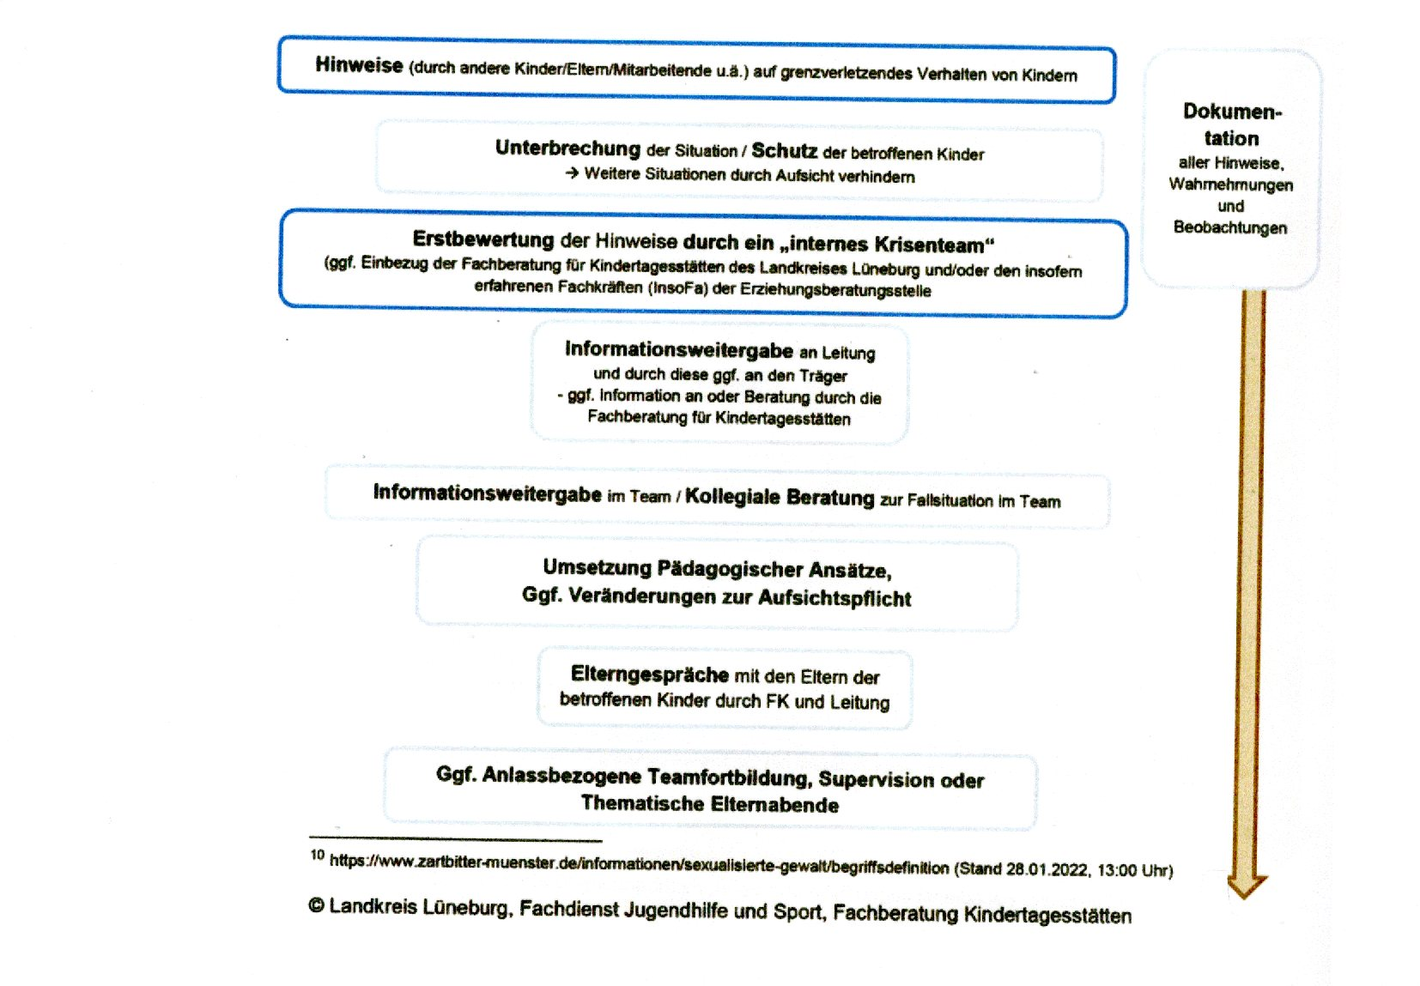

**9.2. Verfahrensablauf Fachkräfte:**

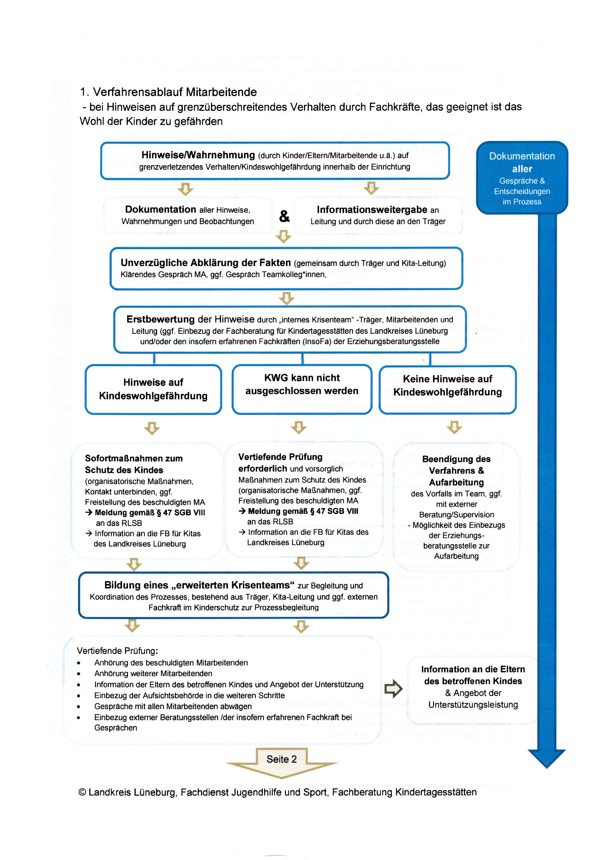

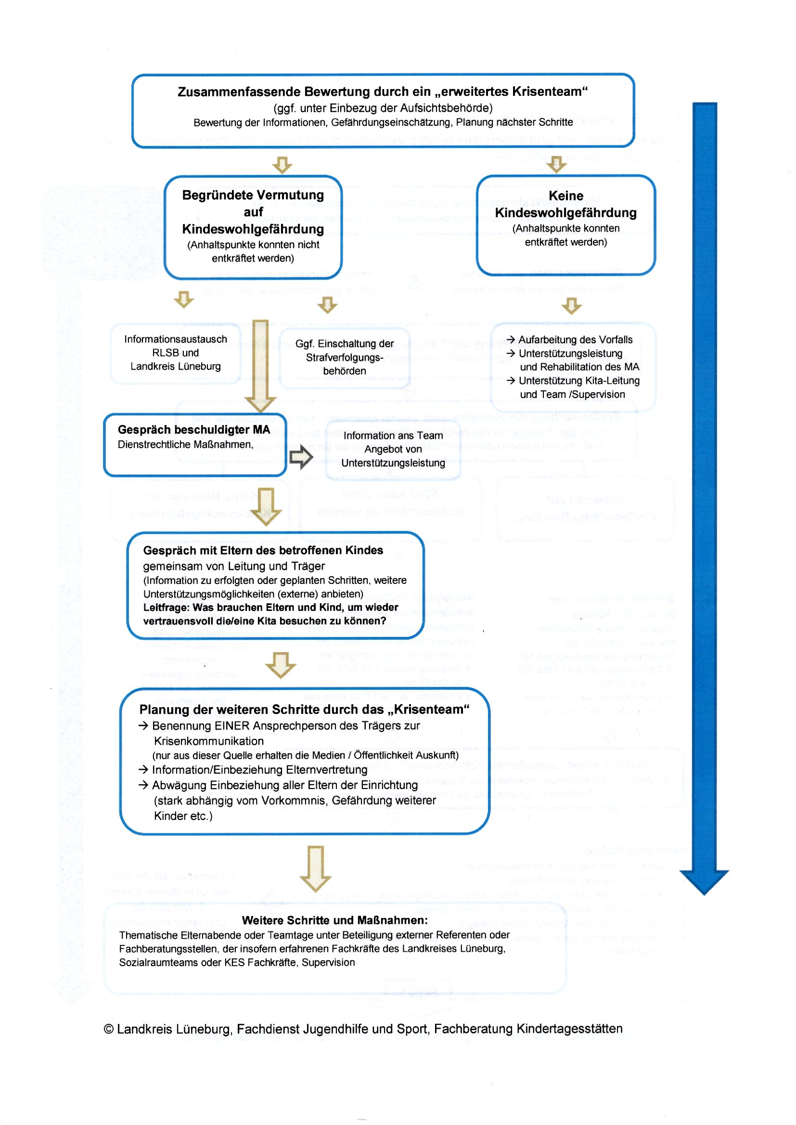

**9.3. Verfahrensablauf bei Verdacht auf Kindeswohlgefährdung durch das Elternhaus:**

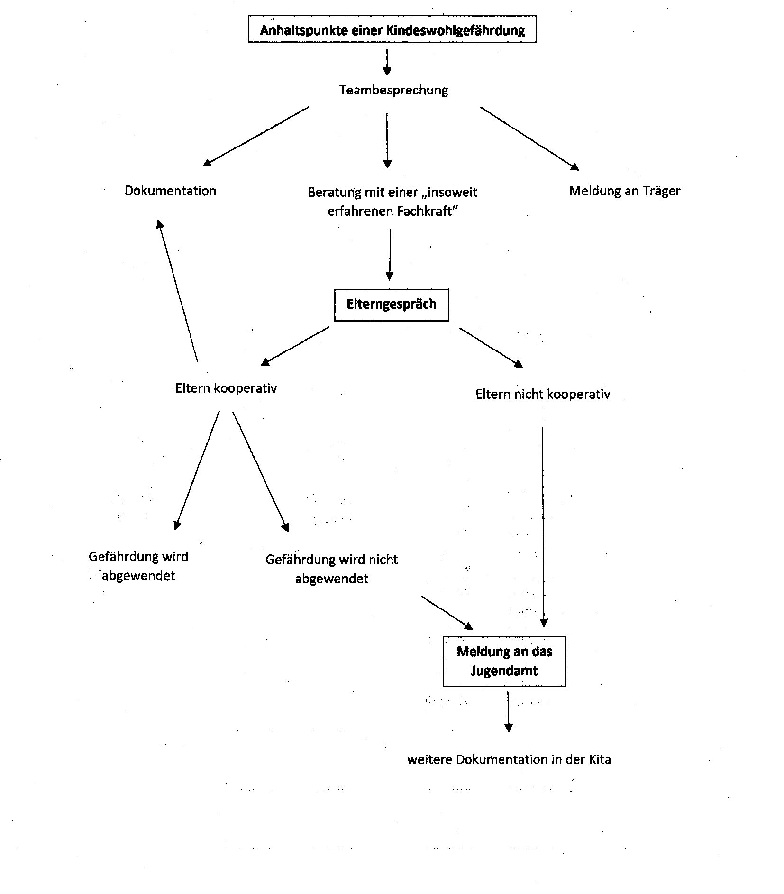

**10. Adressen und Anlaufstellen**

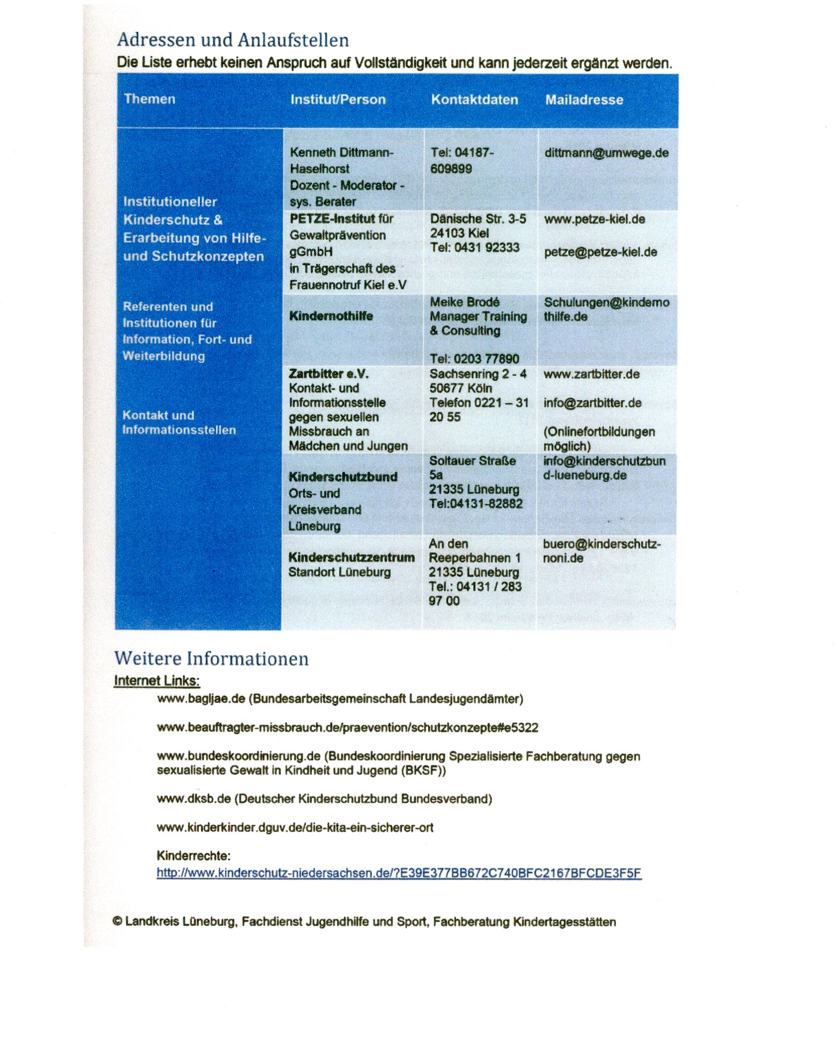

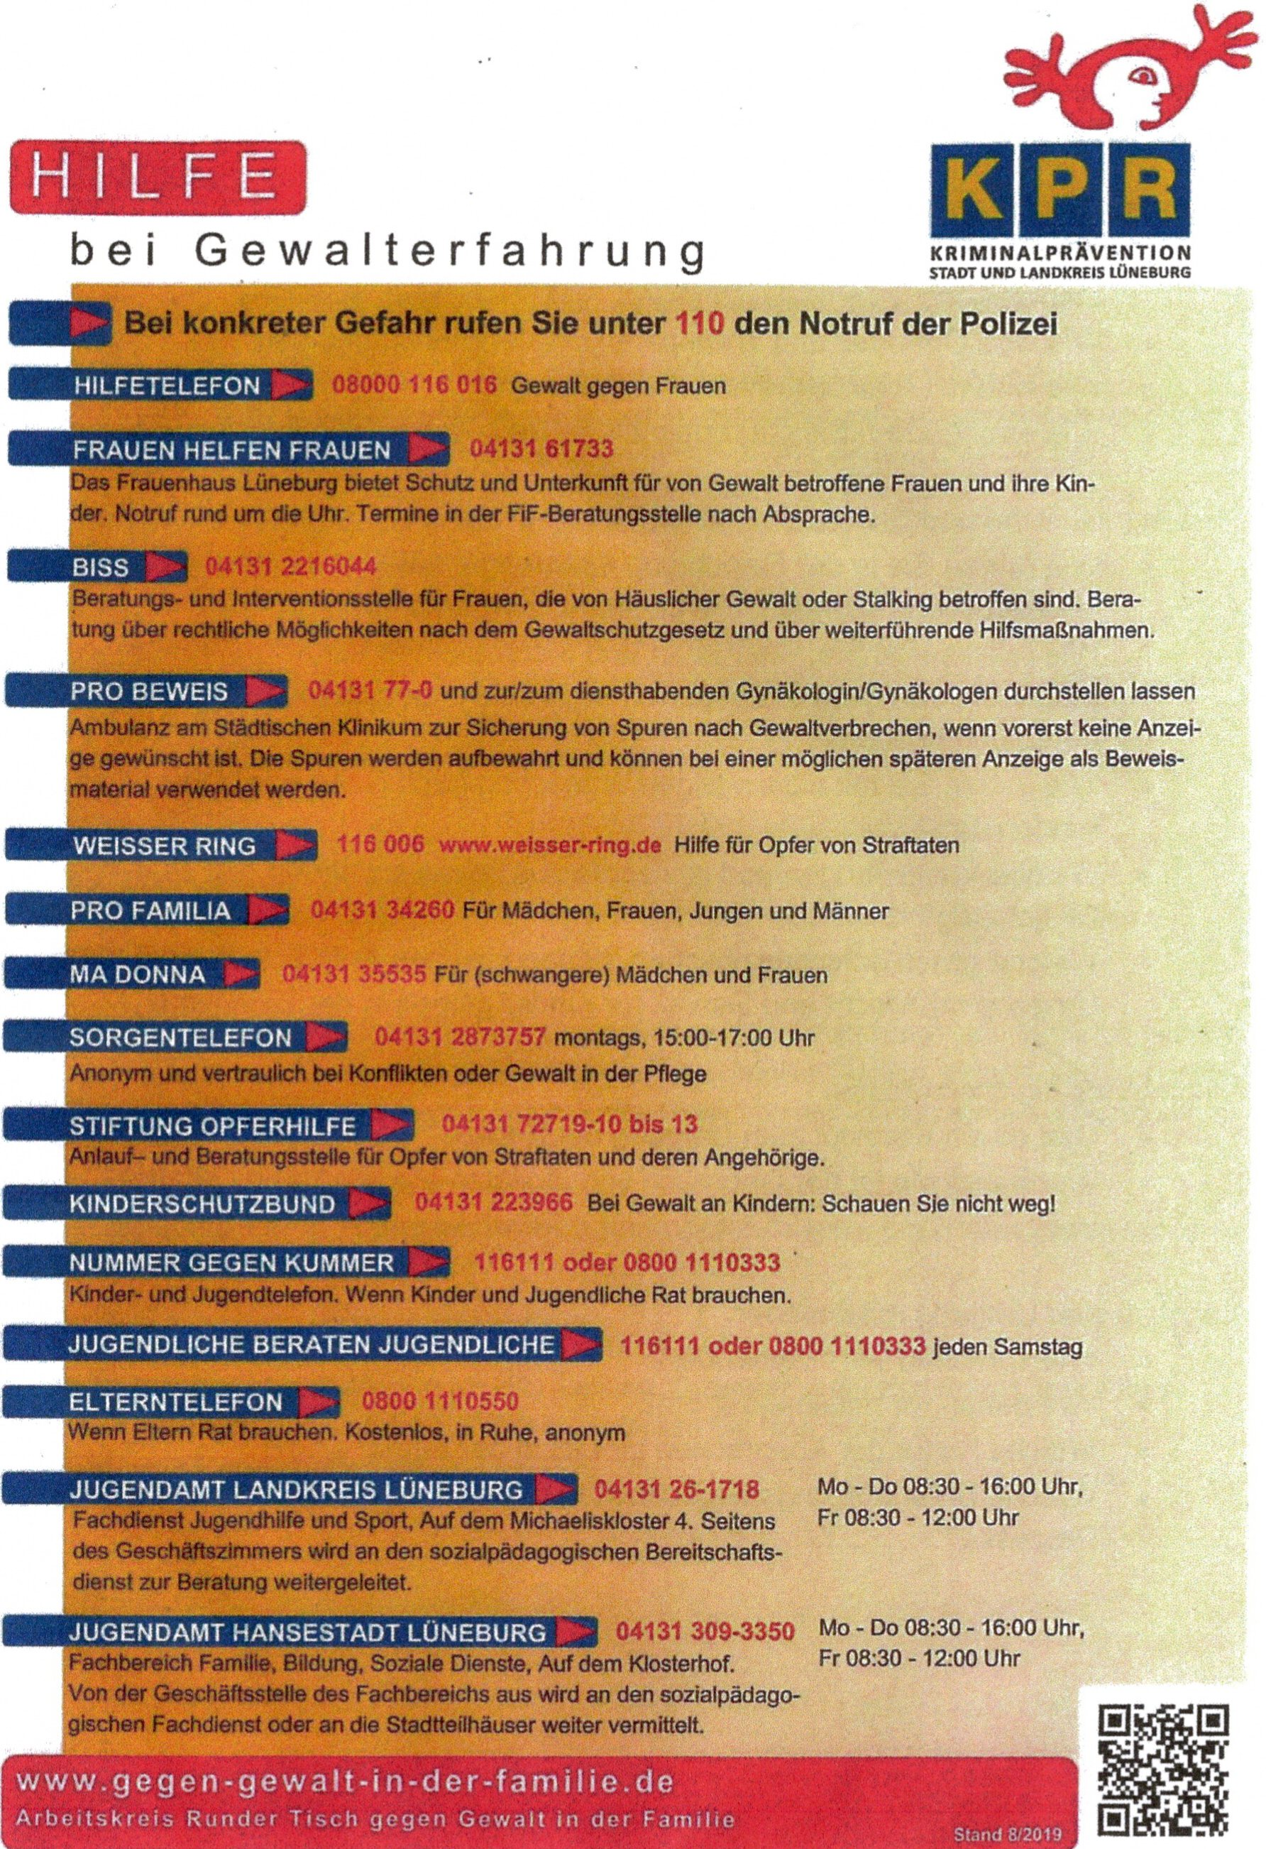

**11. Protokollvorlagen**

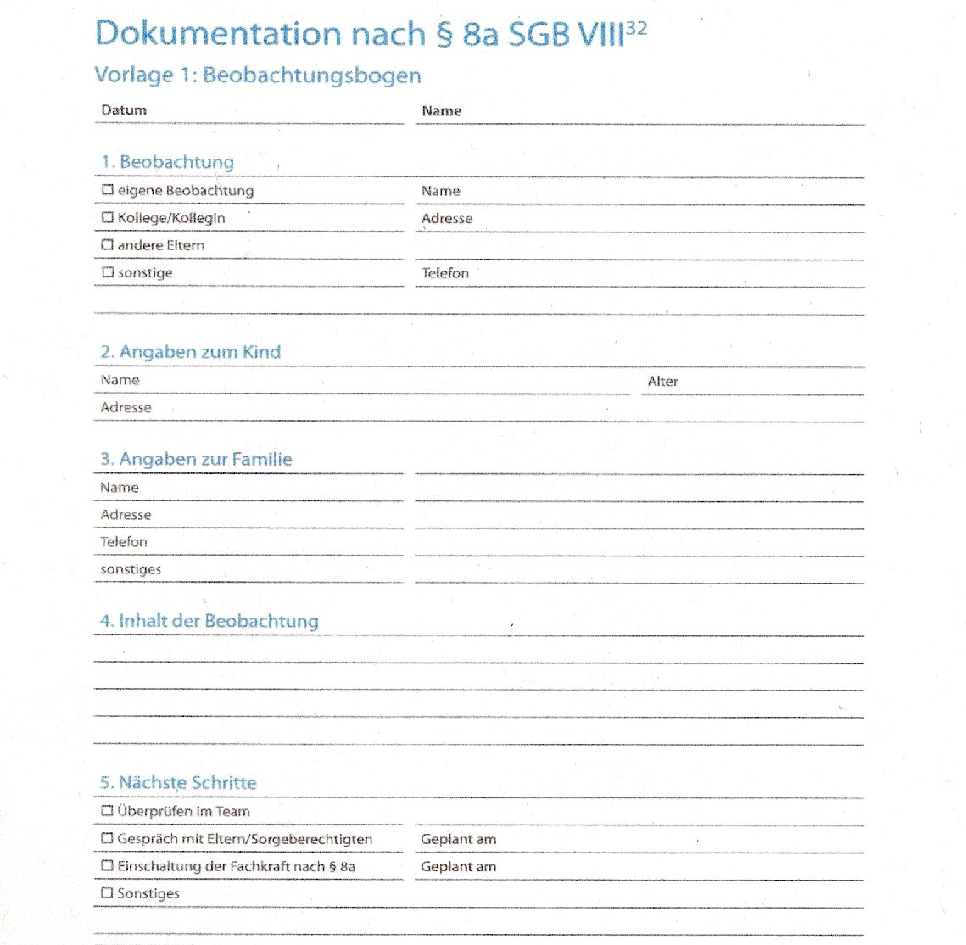

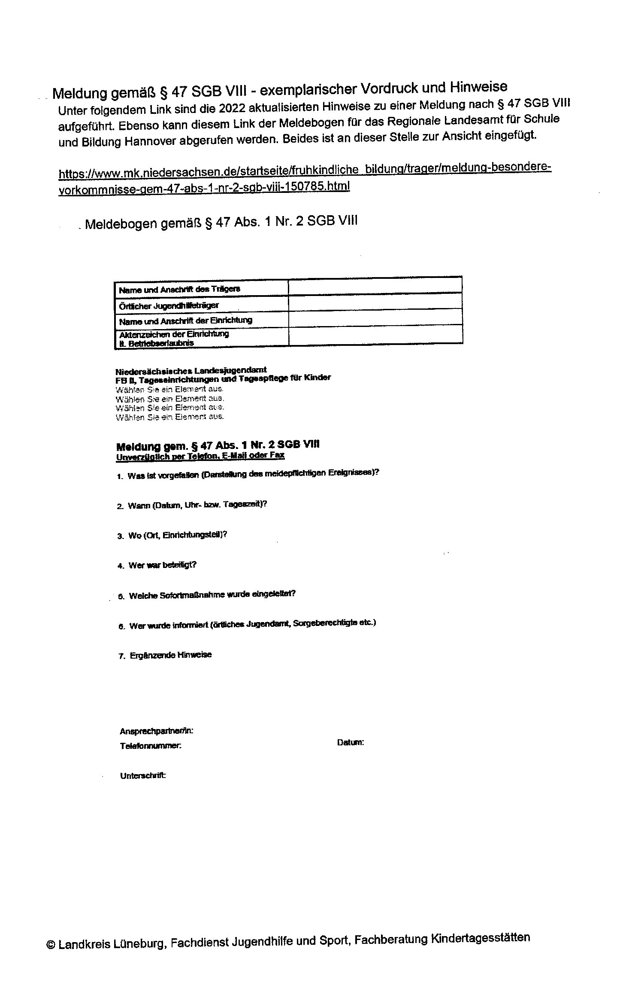

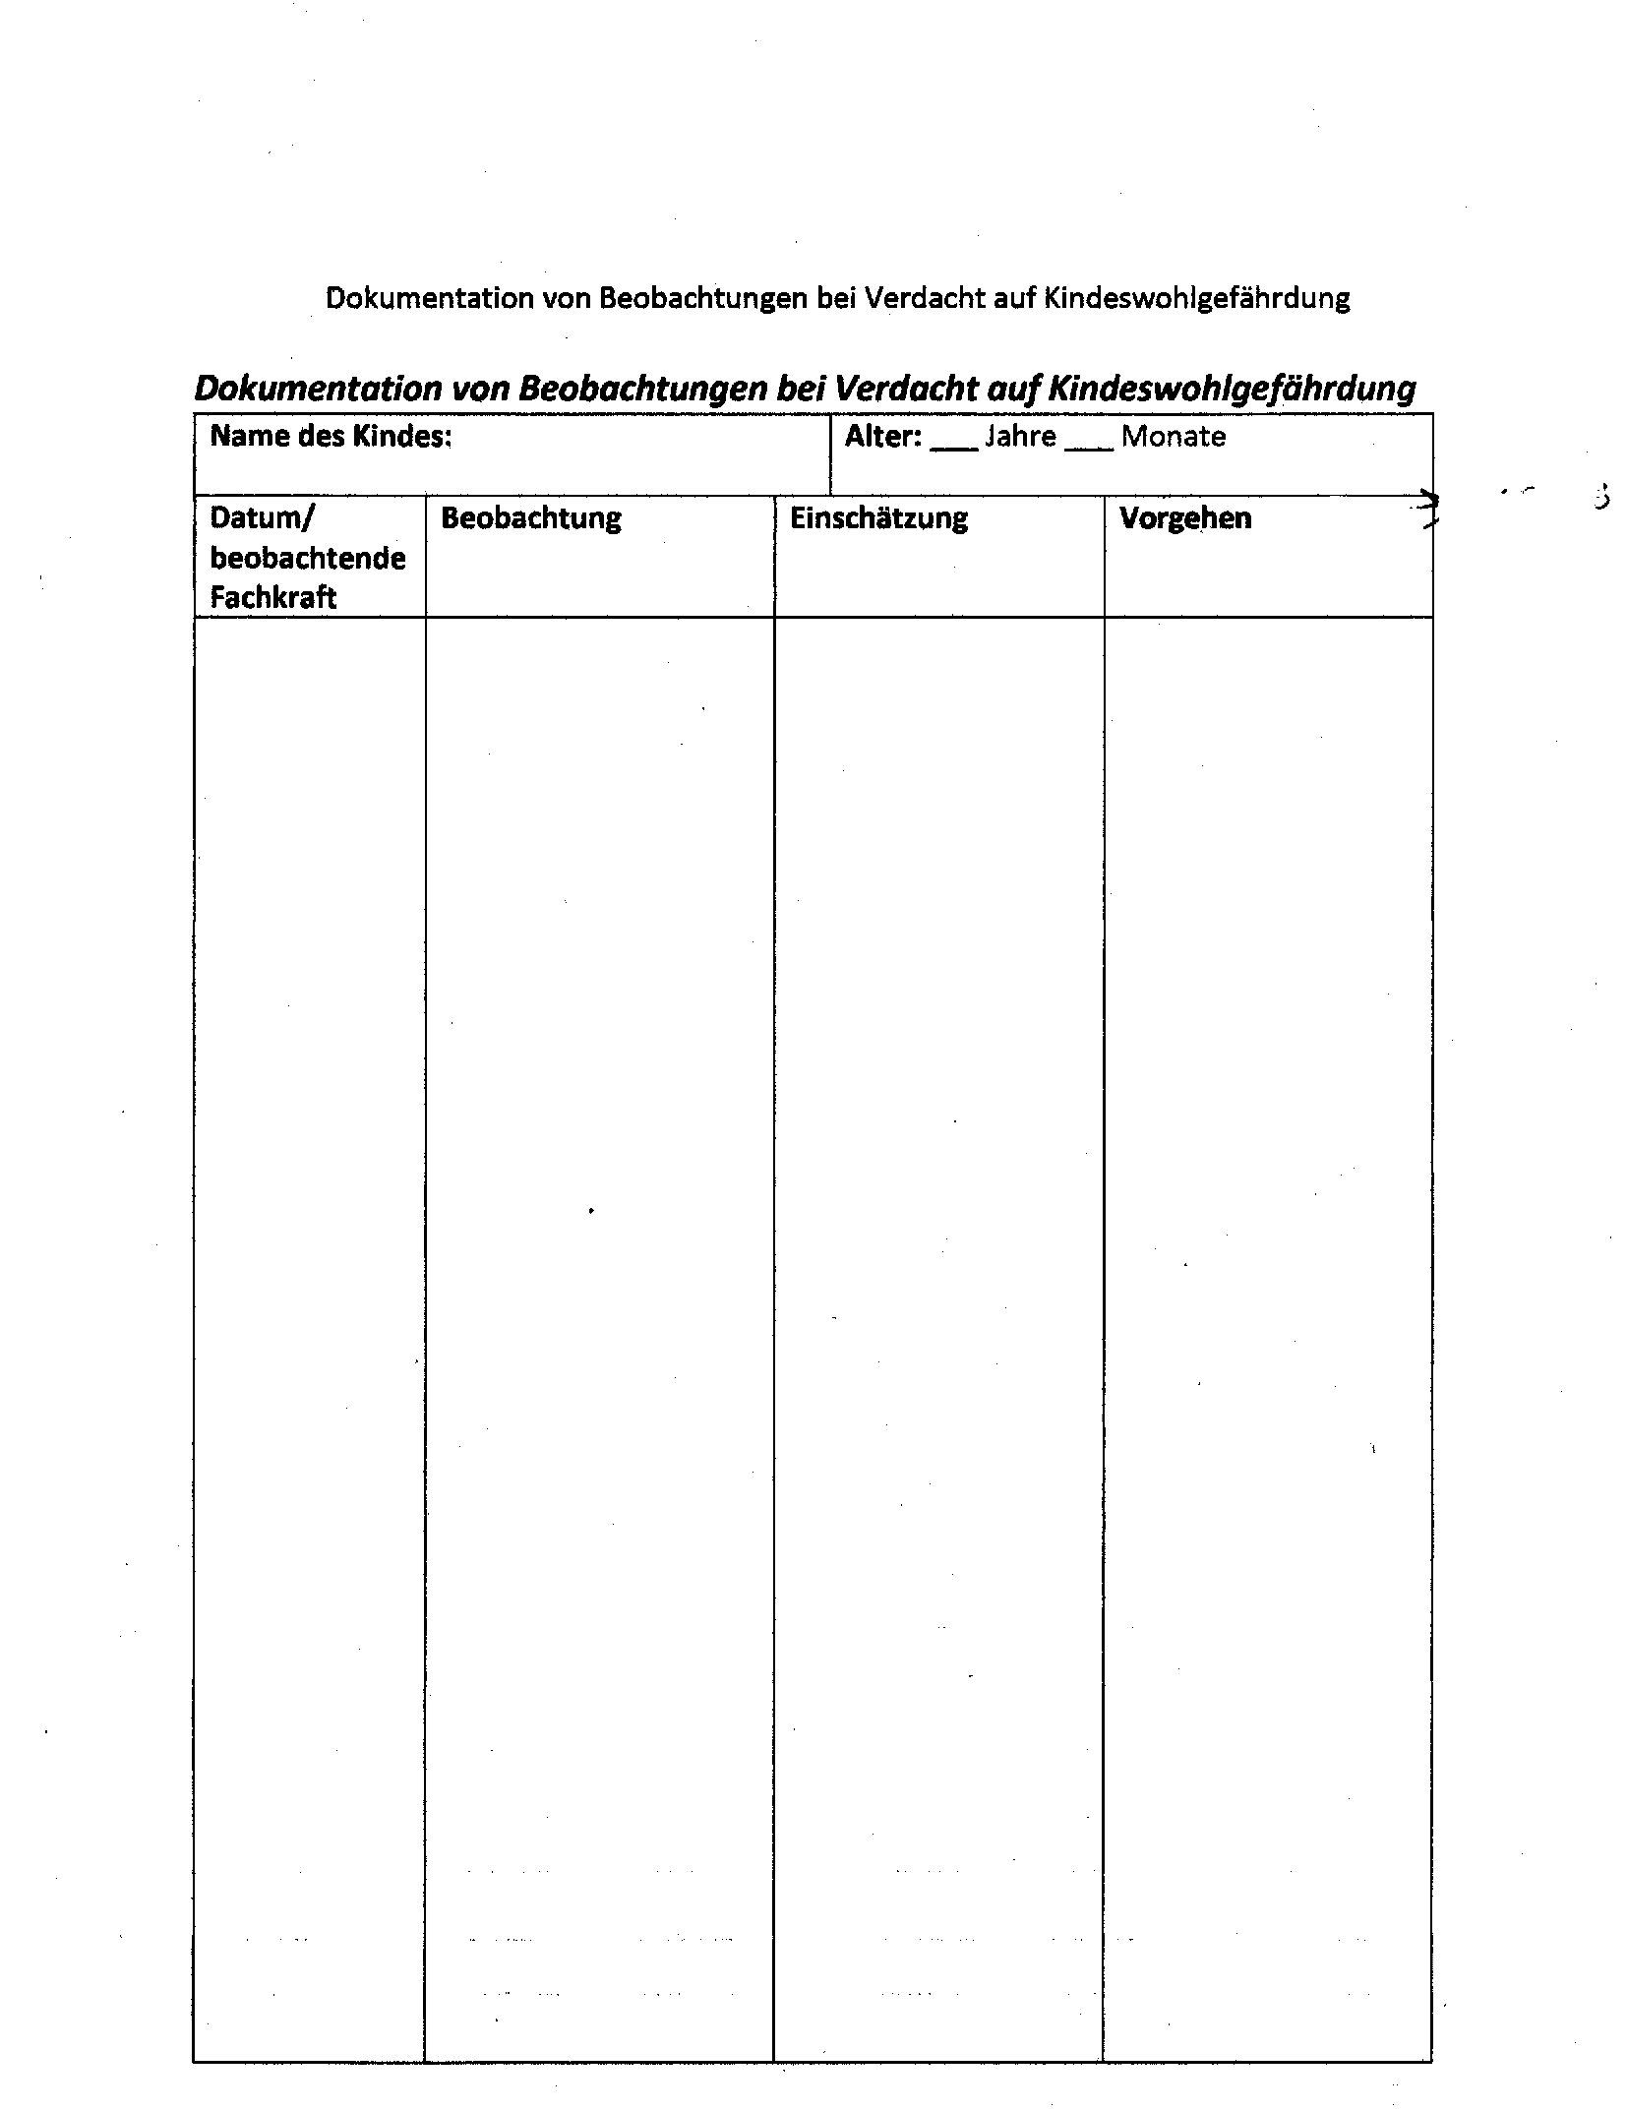

**Quellen- und Literaturverzeichnis:**

- [www.indipaed.de](http://www.indipaed.de/) ( Verhaltensampel )

- Landkreis Lüneburg – Orientierungshilfe zur Erstellung von

einrichtungsbezogenen Schutzkonzepten für Kindertagesstätten

im Landkreis Lüneburg

- <https://www.zaubereinmaleins.de/kommentare/bodenkreis-kinderrechte....232/>

- <http://www.kinderhaus-hotzenplotz.de/fileadmin/user_upload/PDF/Kinderschutzkonzept__Stand_Mai_2017.pdf>

- https://kindergartenmanufaktur.de/wp-content/uploads/2021/01/Kinderschutzkonzept-neu.pdf

-https://niederau.info/wp-content/uploads/2020/07/Kinderschutzkonzept-der-Kindertagesst%C3%A4tte-Niederau.pdf

https://rissener-busch.eva-kita.de/fileadmin/rissener-busch.eva-kita.de/pdf/Ev-Johannes-Kita-Rissen-Kinderschutzkonzept-19.pdf

Das Kinderschutzkonzept wurde im Februar 2023 von

Susanne Bock, Insa Bonnecke, Til Dziewas, Julia Graßl, Alexandra Köhler, Patricia Krause, Sinah Leifert, Nadine Lütjens, Tanja Mai, Anna Siemer und Ronja Steiner erarbeitet.